France métropole 2006 Exercice 3 : Son émis par une corde de violoncelle (4 points)

Correction Labolycée ©

1.1. On appelle ces modes, des modes propres de vibration (mode fondamental + modes harmoniques).
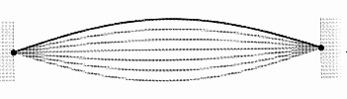
1.2.1. Quand elle vibre dans le mode fondamental, on voit un fuseau entre les 2 extrémités fixes. En effet, la vibration est très rapide, on ne peut pas distinguer la corde mais seulement la surface qu'elle décrit en vibrant.
1.2.2. Un fuseau correspond à la moitié de la longueur d'onde soit L = $n\frac{λ}{2}$.
Pour le fondamental n = 1 d’où λ₁ = 2.L
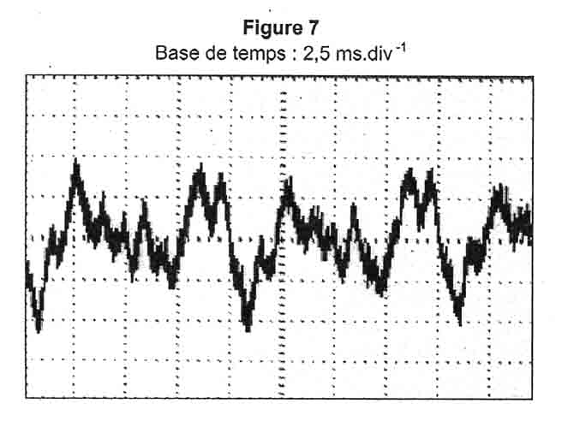
λ₁ = 2 × 69,0 = 138 cm
T₁

1.3.1. Pour déterminer la fréquence
du fondamental, il faut d'abord
déterminer sa période.

T₁ → 4 div
soit T₁ = 4 × 2,5 = 10 ms = 10 × 10^{–3} s
f₁ =
f₁ = = 1,0×10² Hz

1.3.2. La fréquence est associée à
la hauteur du son.

1.4. Si le stroboscope envoie un éclair à chaque fois que la corde revient à la même position, la corde paraîtra immobile. Mais on observera aussi l'immobilité, si la période des éclairs = k × période des oscillations de la corde. (la corde effectue k allers-retours entre chaque éclair)
La période du fondamental correspond à la plus petite période des éclairs qui provoque l'immobilité de la corde. Comme f = 1/T , il faut donc régler le stroboscope sur la plus grande fréquence possible et diminuer la fréquence des éclairs jusqu'à ce que la corde paraisse immobile.

1.5. On a λ₁ = 1,38 m et f₁ = 1,0×10² Hz.
Or v = λ₁ × f₁ donc v = 1,38 × 1,0×10² = 1,4×10² m.s⁻¹.

1.6.1. On a la relation: f_{n} = n.f₁ où f_{n} est la fréquence de l'harmonique de rang n.
Donc: f₂ = 2f₁ et f₃ = 3 f₁.
1.6.2. Le fondamental correspond donc au pic (a)
L'harmonique de rang 2 ( fréquence f₂) correspond au pic (b) et l'harmonique de rang 3 (fréquence f₃) correspond au pic (c).
1.7. Si la longueur de la corde est divisée par 2, alors la fréquence du fondamental est multipliée par 2 :
f ' = 2 f₁

2. le son produit par la corde pincée
2.1. La hauteur d'un son est donnée par la fréquence de son mode fondamental. Or, sur l'oscillogramme, on observe que la période du son produit par cette technique est la même que la période du son obtenu par la technique précédente. La fréquence du fondamental n'est pas modifiée et la hauteur du son produit est donc la même.
2.2. Sur les figures 7 et 9, on observe deux tensions variables de même fréquence (période) mais dont l'allure est différente. La caractéristique du son modifiée quand la corde est pincée est donc son timbre.
3. Une autre technique avec la corde frottée.
Figure 8 fondamental à environ 100 Hz
Figure 9 Les fréquences présentes dans le spectre du son produit par cette dernière technique sont multiples de 200 Hz. Le fondamental correspond donc à une fréquence de 200 Hz.
Donc la hauteur du son est modifiée.

Le timbre est différent aussi mais il n'est pas utile de le préciser car on compare le timbre pour une même note.

